**Nome: Henrico Nardelli Bela**

**RM: 95985**

FIAP – Cognitive Data Science - Checkpoint #1

**Entrega:** 31/08/2022 até o meio-dia

**Local:** MS Teams

1) Cite ao menos uma diferença entre uma base de dados NoSQL em comparação com uma base de dados relacional? Quais os principais tipos de bases de dados NoSQL? (2 pontos)

Resposta 1 a:

Uma base de dados NoSQL tem como sua principal diferença de uma base de dados relacional a sua arquitetura, onde não só a linguagem SQL é usada, mas tambem JSON e BSON.

Resposta 1 b:

Modelo de colunas, modelo de grafos, modelo de chave-valor, modelo de documento.

2) Utilize o MongoDB (local) e crie uma base de dados com seu nome (ex: dbFernando). Adicione uma Collection “Disciplinas”. Insira um registro para cada disciplina cursada, incluindo seu nome, professor e dia da semana. Insira o número do dia da semana conforme tabela abaixo. Faça uma consulta das disciplinas cursadas em um dia da semana à sua escolha e apresente a evidência da consulta (2 pontos).

|  |  |
| --- | --- |
| Dia | Número |
| Segunda-feira | 1 |
| Terça-feira | 2 |
| Quarta-feira | 3 |
| Quinta-feira | 4 |
| Sexta-feira | 5 |

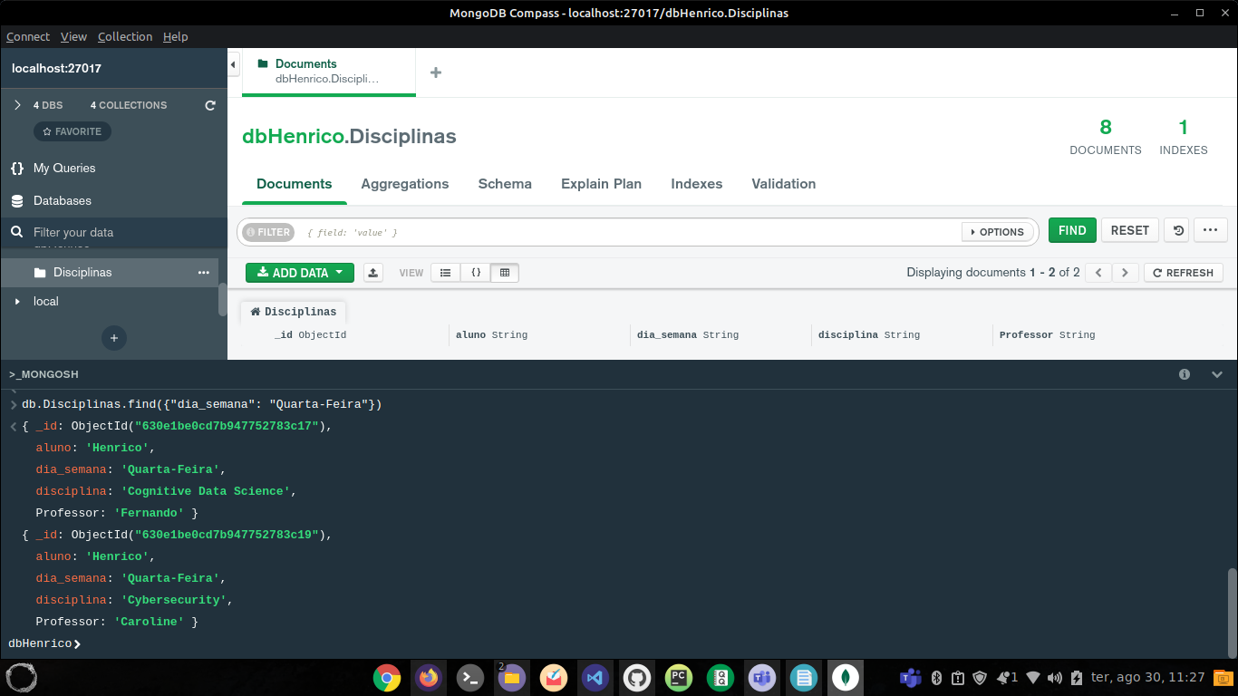

3) Na base de dados acima, complete o CRUD: realize uma **alteração** (altere o dia da semana de qualquer disciplina) de um registro, **inclua** uma disciplina aos sábados (dia 6) e **exclua** uma disciplina de segunda-feira. Inclua a evidência dos comandos executados e suas saídas (3 pontos).

UPDATE:

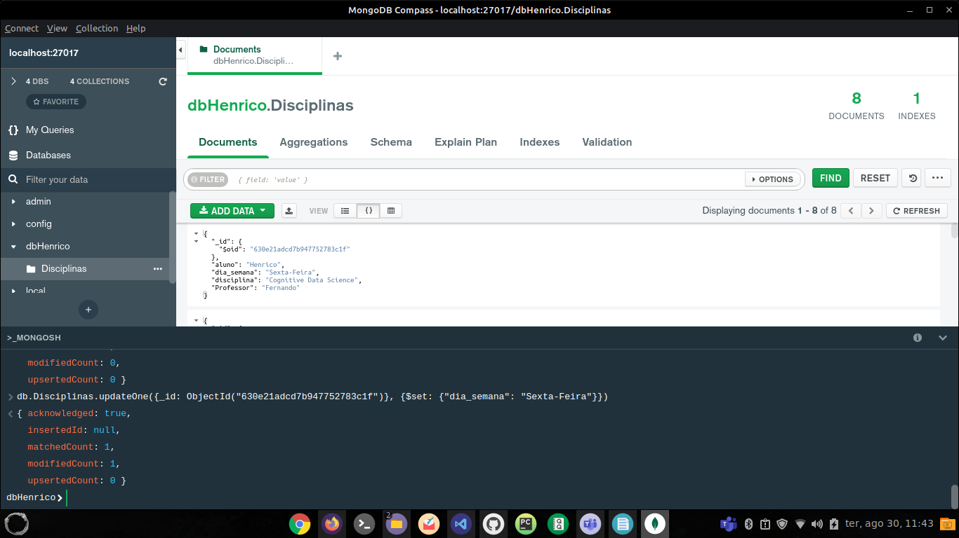

INSERT:

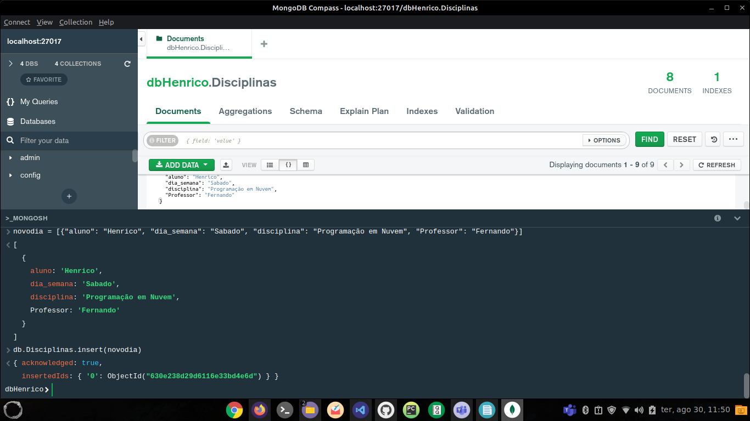

DELETE:

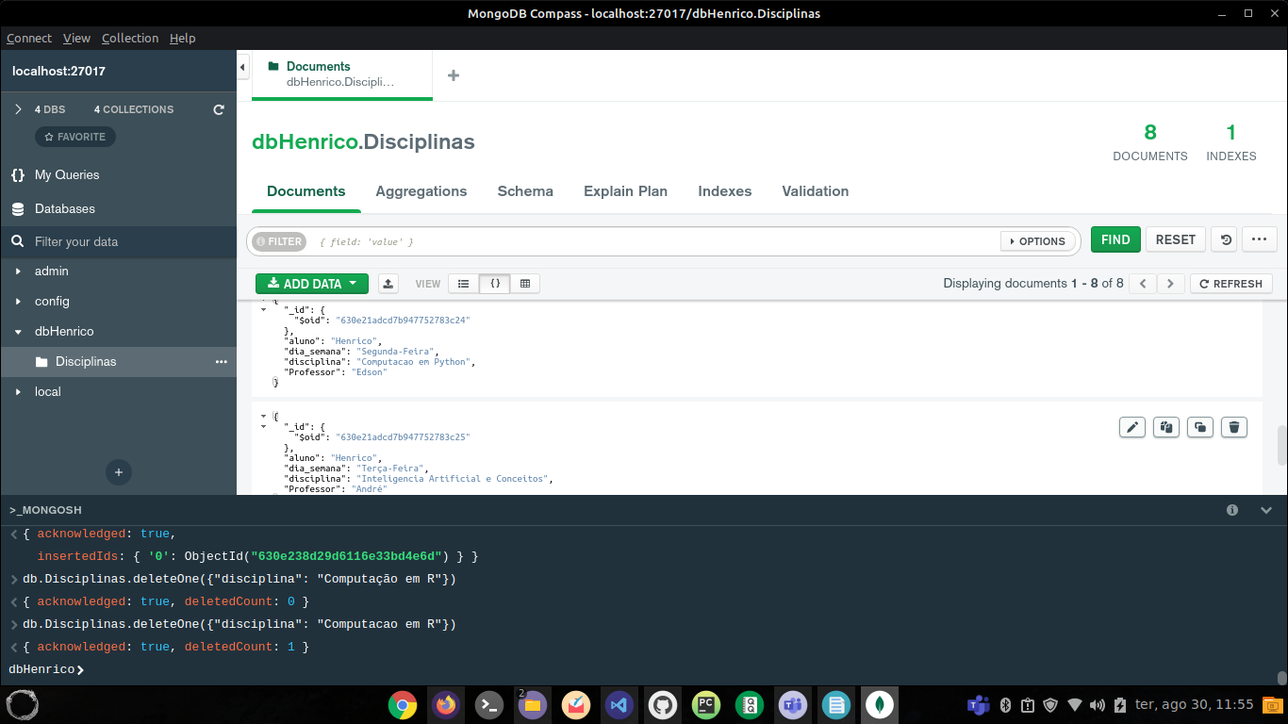

4) Crie uma base de dados chamada dbNuvem usando o MongoDb **Atlas** (https://cloud.mongodb.com). Insira uma Collection Clientes. Insira os registros abaixo e apresente a consulta do mais novo e do mais velho. Apresente as evidências (3 pontos). Obs: Se não conseguir se conectar ao Altas, execute localmente.

|  |  |  |  |
| --- | --- | --- | --- |
| **Nome** | **Sobrenome** | **Idade** | **Sexo** |
| José | Silva | 45 | Masculino |
| João | Barros | 38 | Masculino |
| Joana | Santos | 19 | Feminino |
| Olívia | Ferreira | 25 | Feminino |

Professor, não consegui conectar ao Atlas, fiz a partir do local.

CRIANDO BASE:

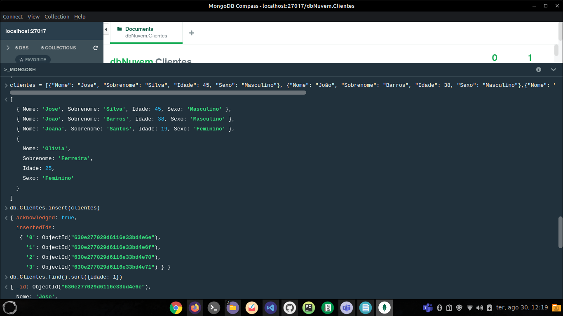

Mais novo:

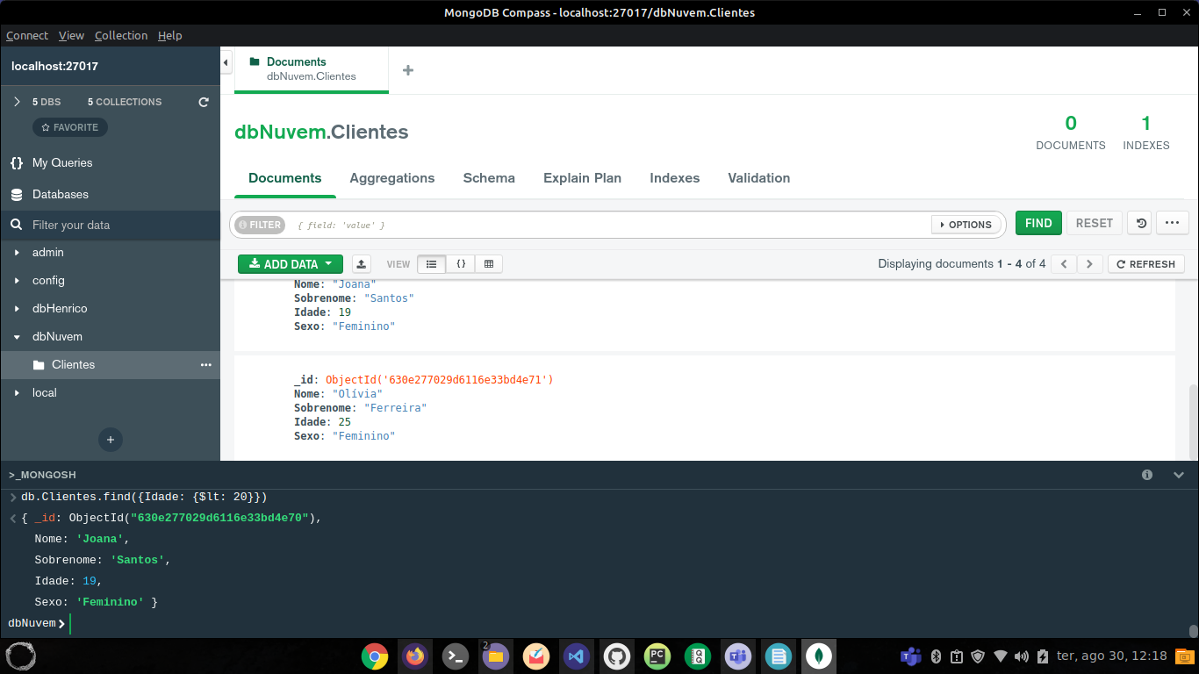

Maior:

